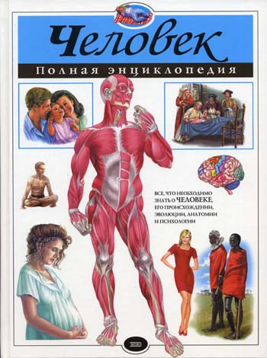  Ч Л ВЕК  ____________________  ____________________    ГР ЖД НИН  __________________  __________________  Ф МИЛИЯ    _________________  _________________ | Ч Л ВЕК  ____________________  ____________________  ГР ЖД НИН  __________________  __________________  Ф МИЛИЯ  _________________  _________________
Ч Л ВЕК  ____________________  ____________________  ГР ЖД НИН  __________________  __________________  Ф МИЛИЯ  _________________  _________________ | Ч Л ВЕК  ____________________  ____________________  ГР ЖД НИН  __________________  __________________  Ф МИЛИЯ  _________________  _________________



